1. Bella Center Copenhagen
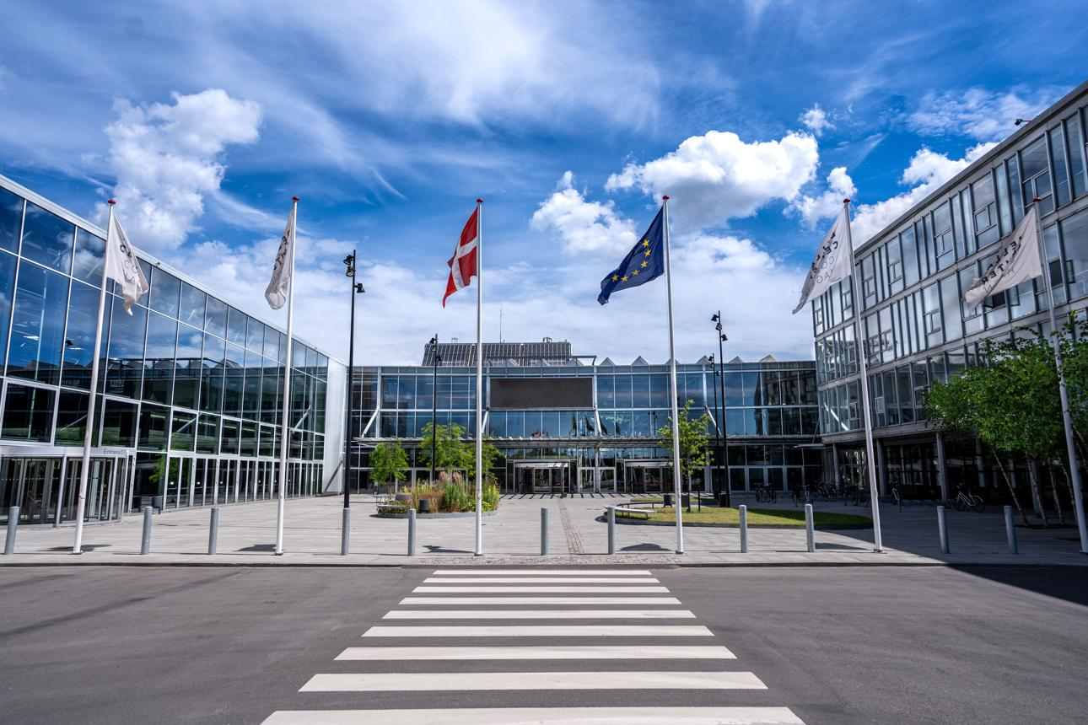
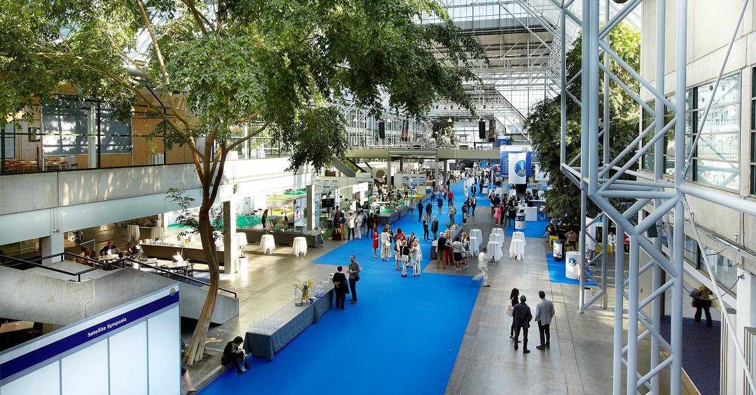
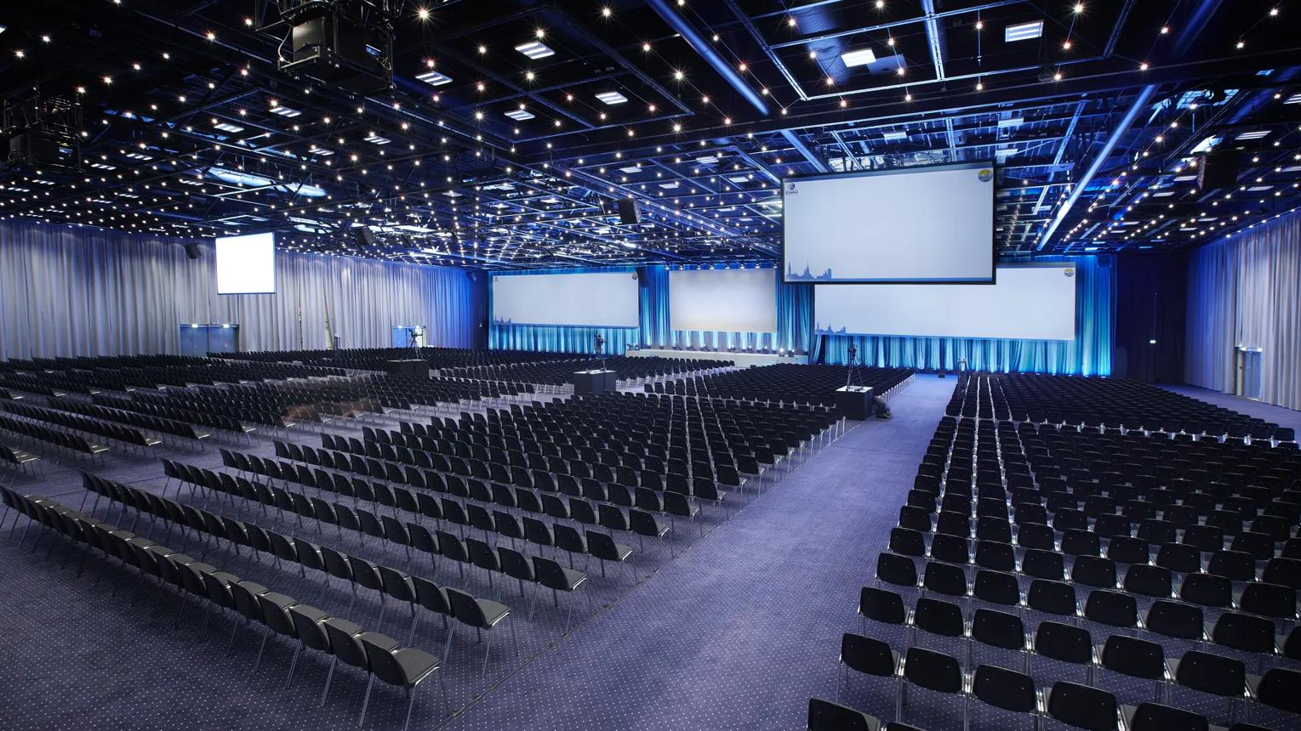
6
Skandinaviens största konferens- och mässanläggning med stark internationell profil.
- Stad: Köpenhamn
- Kapacitet: upp till 30 000+ personer
- Över 120 000 m² eventyta
- Direkt koppling till hotell (Bella Sky) och nära flygplats
- Väldigt stark inom internationella kongresser, mässor och globala B2B-events

2. Tivoli Congress Center
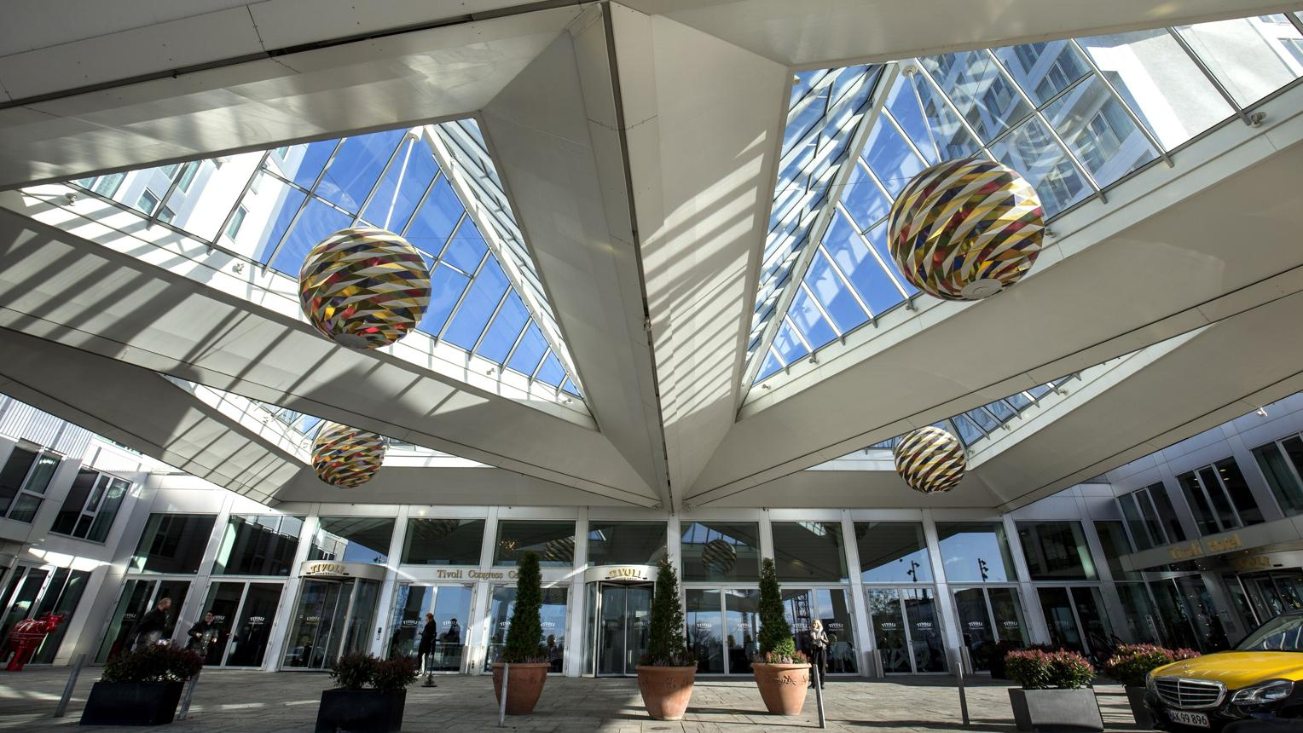
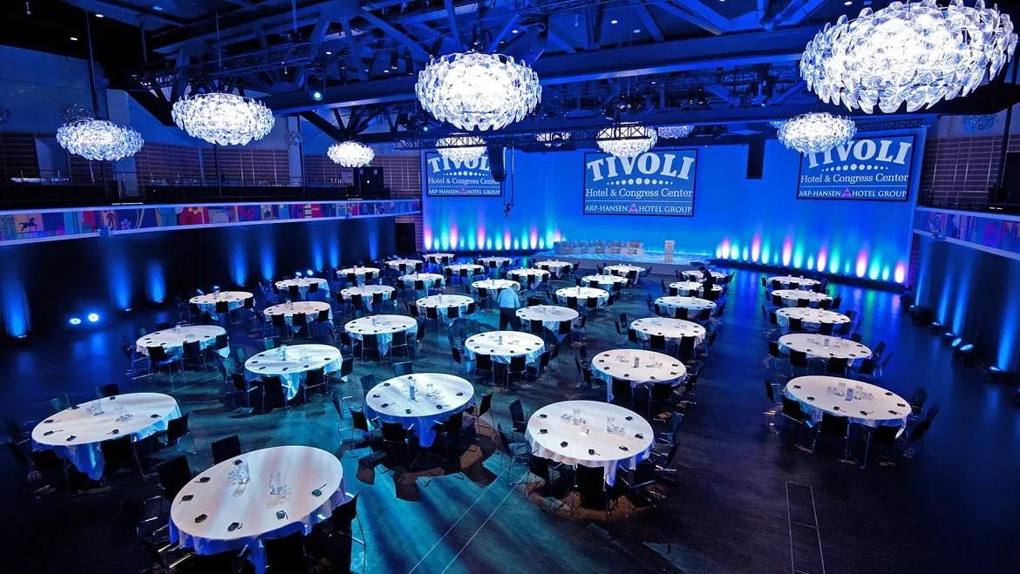
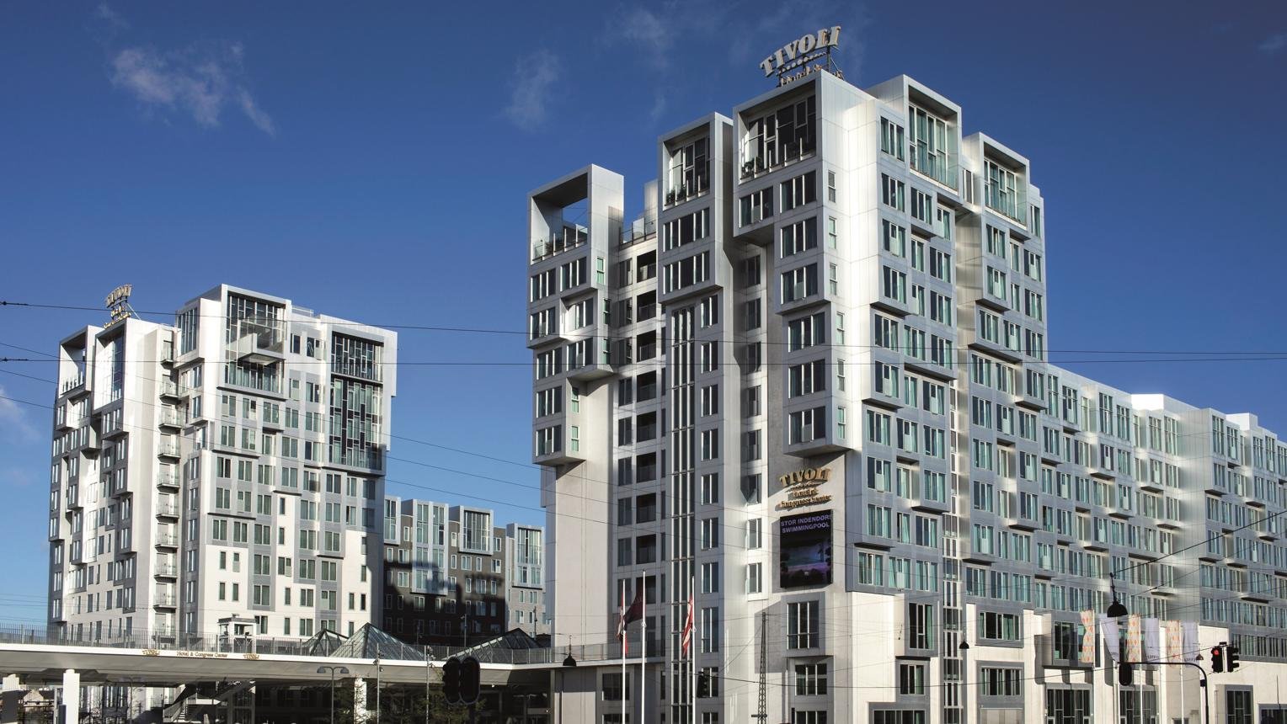
7
En av Nordens mest moderna och centralt belägna konferensanläggningar.
- Stad: Köpenhamn
- Kapacitet: upp till 4 000+ personer
- Integrerat med hotell och Tivoli-området
- Modern design och hög teknisk standard
- Väldigt stark inom internationella konferenser, corporate events och kongresser

3. Øksnehallen
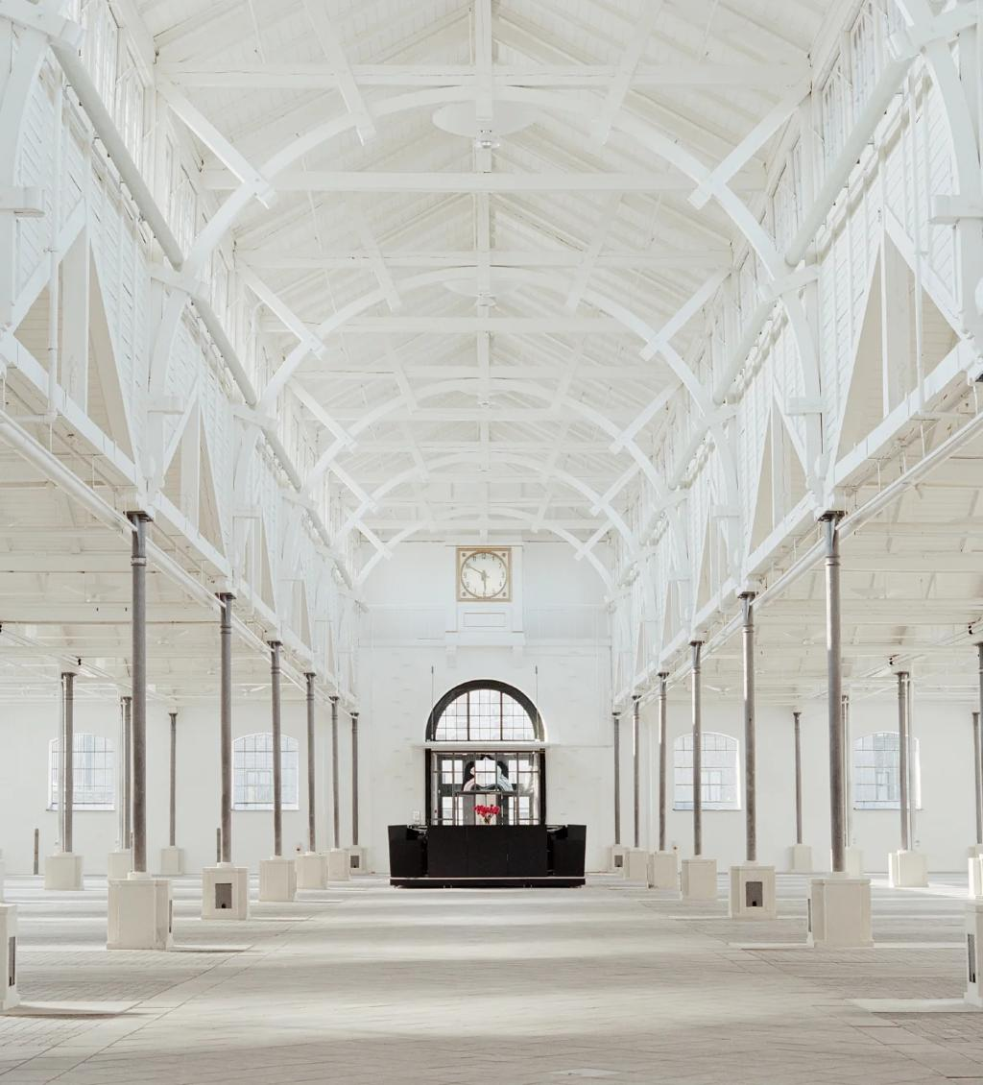
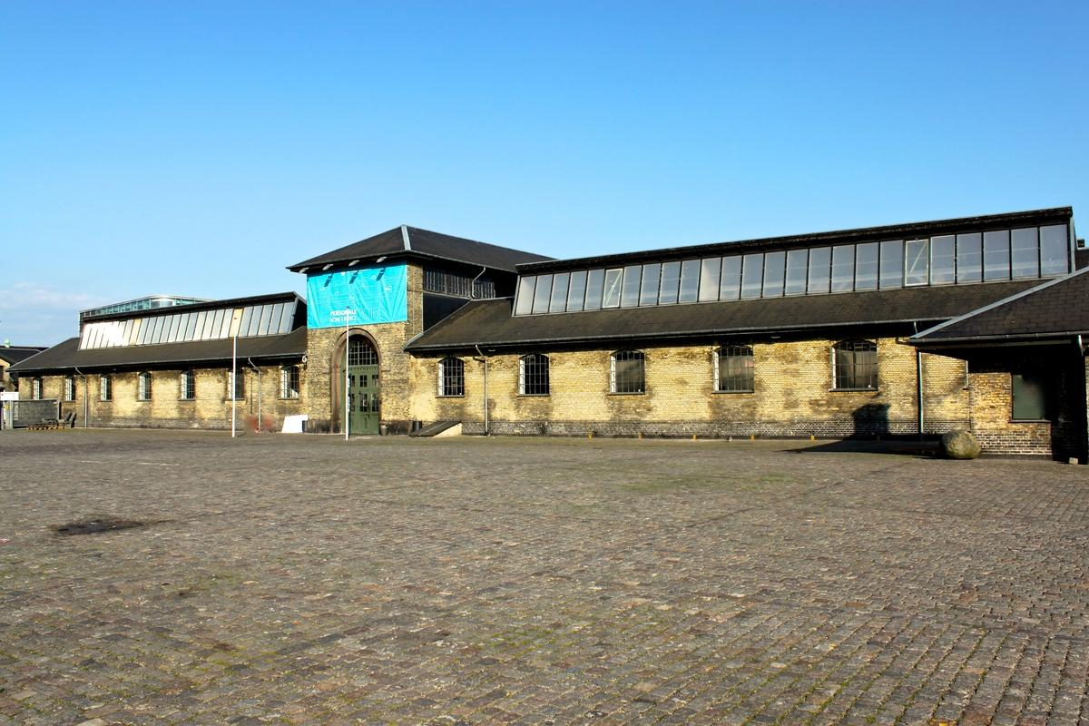
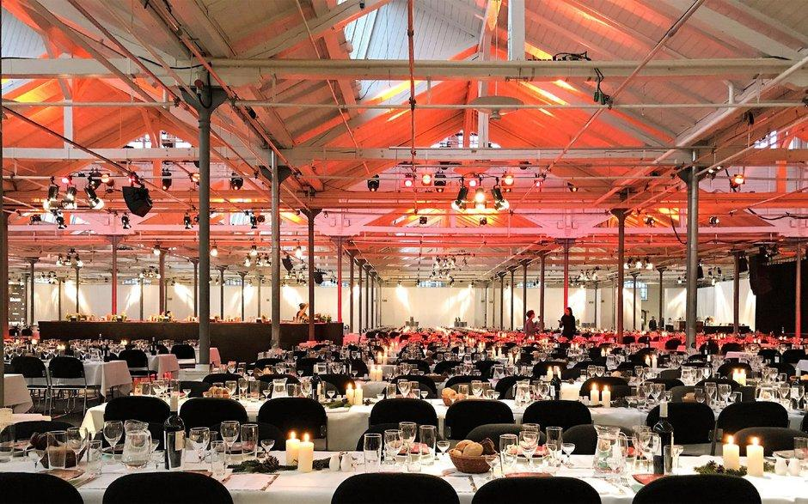
6
En av Köpenhamns mest unika och flexibla eventlokaler med industriell karaktär.
- Stad: Köpenhamn
- Kapacitet: upp till 3 500+ personer
- Historisk industribyggnad i Kødbyen
- Rå, flexibel eventyta
- Väldigt stark inom kreativa events, lanseringar och corporate gatherings

4. Messe C / Fredericia Conference Center
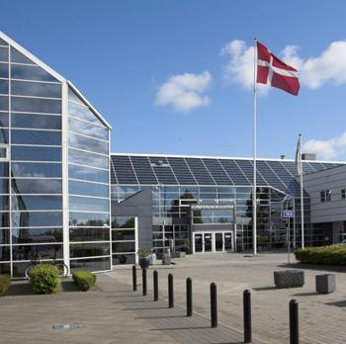
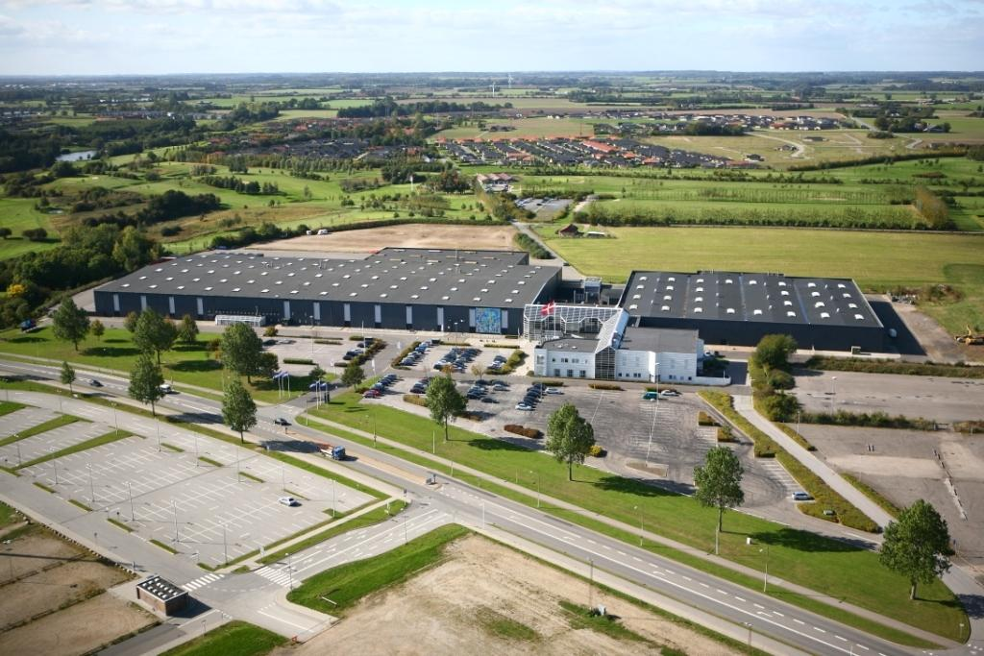
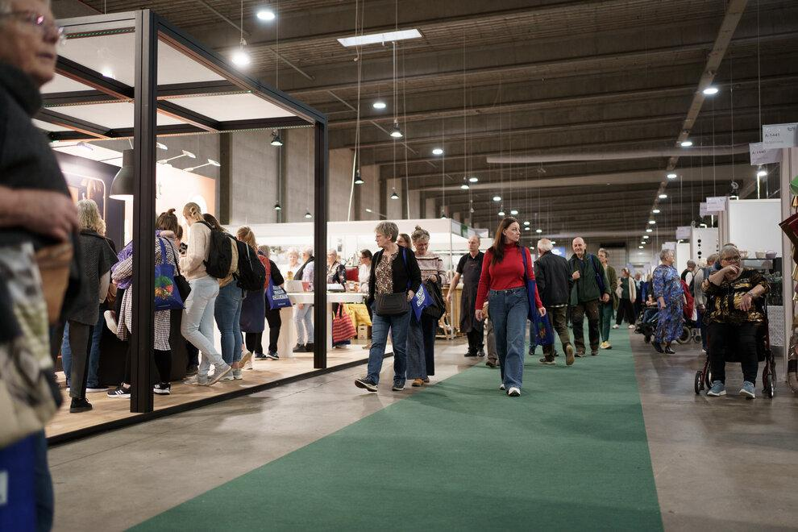
7
En av Danmarks största konferens- och mässanläggningar utanför huvudstaden.
- Stad: Fredericia
- Kapacitet: upp till 8 000+ personer
- Cirka 33 000 m² eventyta
- Strategiskt läge i Danmark (nära Jylland/Fyn)
- Väldigt stark inom nationella mässor, B2B-events och konferenser

5. Aalborg Kongres & Kultur Center (AKKC)
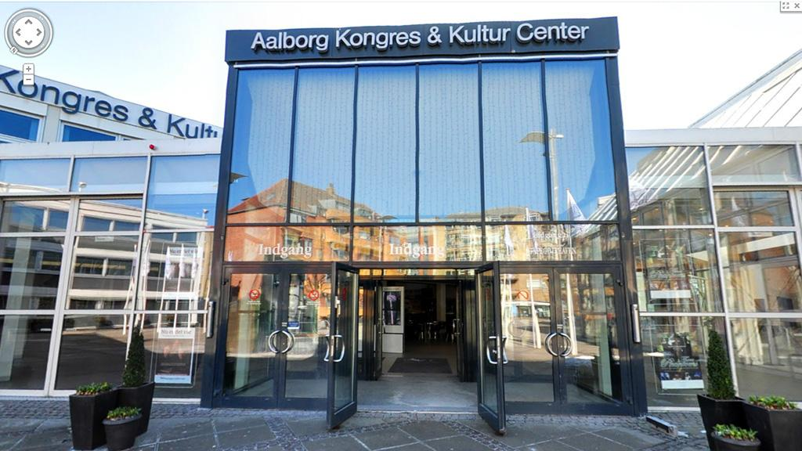
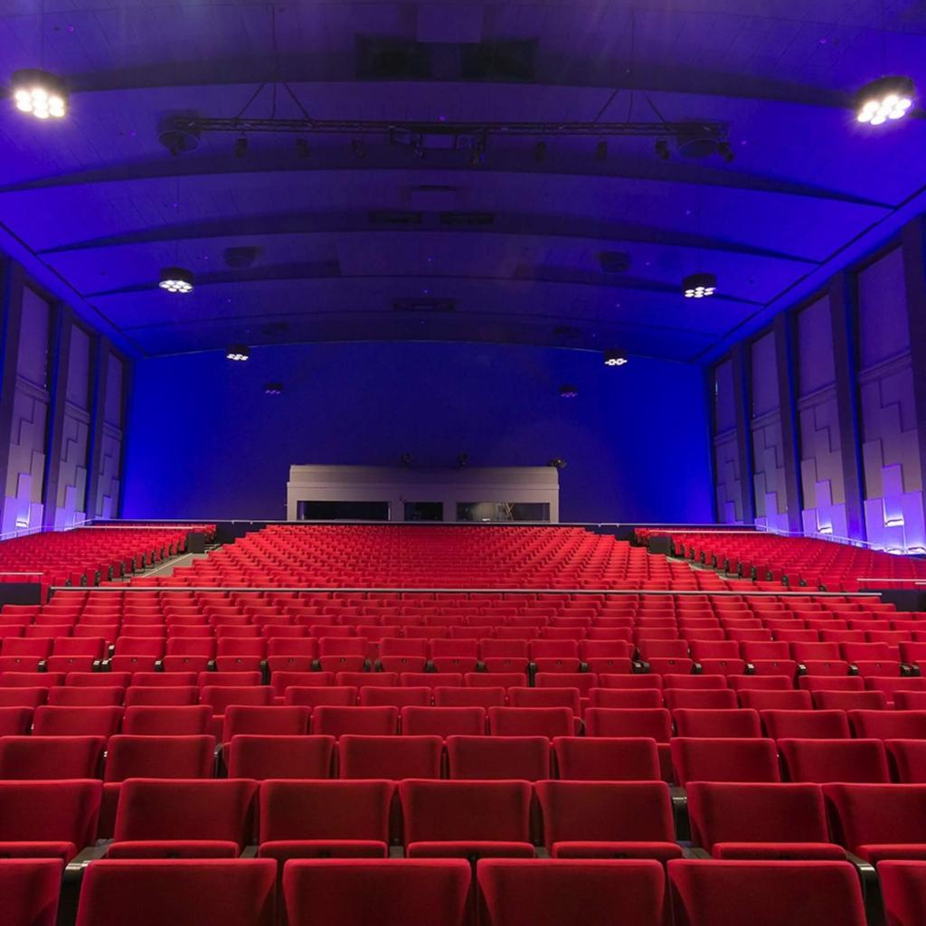
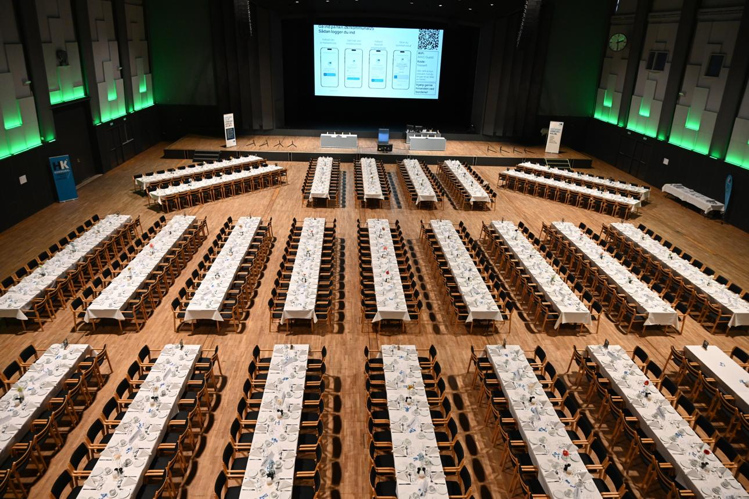
6
En av Danmarks mest etablerade konferens- och kulturanläggningar.
- Stad: Aalborg
- Kapacitet: upp till 4 000+ personer
- Flera auditoriums och flexibla mötesytor
- Centralt läge i norra Danmark
- Väldigt stark inom konferenser, konserter och corporate events

